**Carlos y la Fabrica de Chocolate**

**Iniciar Templado**

**Clases de equivalencias**

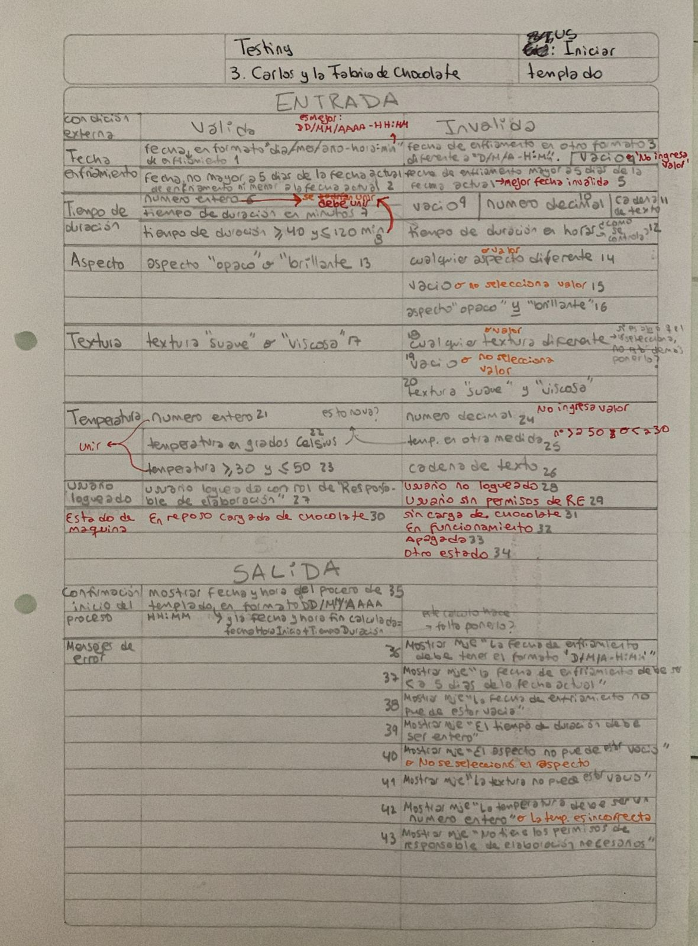

**Casos de Prueba**

**Controlar maquina de torrefacción**

**Clases de equivalencias**

